京东健康朗健维细胞治疗医院与中源协和达成战略合作，共建技术转化与产业创新中心
近日，京东健康旗下首家专业细胞临床医疗机构——京东健康朗健维医院，与国内精准医疗领域领军企业中源协和细胞基因工程股份有限公司（600645.SH）正式达成深度战略合作。双方将整合各自优势资源，联合共建“再生医学联合实验室——细胞技术转化与产业创新中心”，打通细胞存储、精准检测、临床转化与全生命周期健康管理的完整服务链路，共同推动细胞治疗技术迈向标准化、普惠化新阶段。
01
携手行业龙头，夯实服务根基
中源协和是国内精准医疗领域龙头企业，深耕细胞产业二十余年，构建了精准预防、精准诊断、细胞治疗三大核心业务矩阵，拥有覆盖全国20余省市的标准化细胞资源库网络、合规细胞制备存储资质、自研干细胞新药管线及成熟基因检测体系，长期服务千万家庭，积累了丰富的全生命周期健康管理经验。
京东健康朗健维医院坐落于秦皇岛北戴河生命健康产业创新示范区，是京东健康旗下首个生命科学医疗平台，也是京东健康布局细胞治疗赛道的核心实体载体。医院以细胞科技为核心，整合精准检测、细胞存储、细胞应用、功能医学及人工智能等技术，构建覆盖全生命周期的健康管理服务体系，致力于成为用户信赖的全场景健康陪伴者，以延长健康寿命、提升生命质量为核心使命。
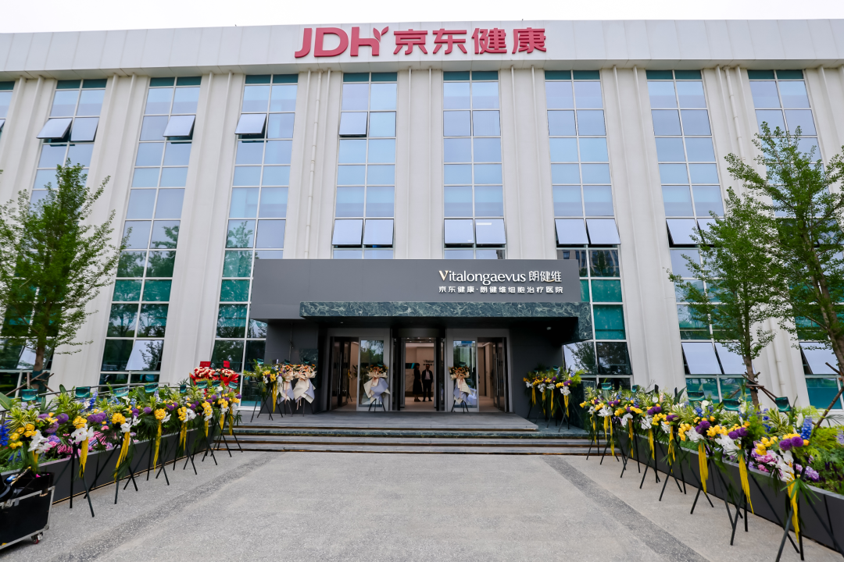
依托瑞士中心医院长寿医学交流中心及中瑞细胞治疗战略合作中心的国际资源，医院构建起“细胞+医疗+数据+科技”的全流程闭环体系，着力打造以细胞治疗、功能医学、康复疗养为三大支柱的综合型医疗平台。
在合规与安全保障层面，医院构建了三大核心标准体系：一是严格按照GMP标准进行细胞制剂的制备与质量控制，自建符合GMP要求的细胞制备实验室与样本库，配备高精度制备与检测设备；二是严格遵循GCP标准运营，确保临床研究与应用全流程规范合规；三是积极推动细胞临床转化应用，以国家药品注册监管路径严格验证细胞治疗产品的安全性与有效性。三大标准协同发力，从细胞制剂源头到临床应用终端，全面夯实合规基础与安全底线。
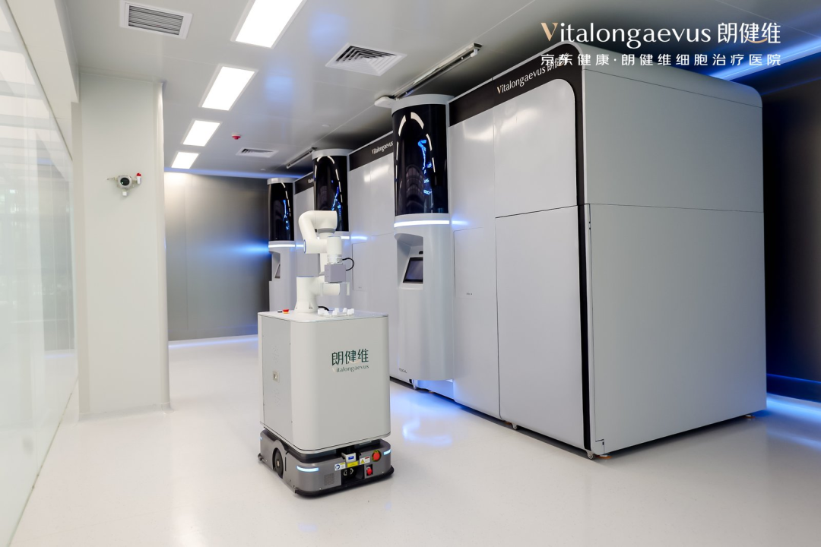
02
打通全链路
构建一体化健康服务闭环
此次合作，双方将突破单一细胞存储服务边界，实现线上数字健康管理与线下实体医养场景的深度联动。依托联合共建的“再生医学联合实验室——细胞技术转化与产业创新中心”，中源协和的全产业链细胞技术将与朗健维医院的临床诊疗、高端康养及数字化健康管理能力深度融合，为家庭长期健康需求与专业细胞医疗服务提供精准匹配，打造真正完整、可落地、可持续迭代的生命健康服务闭环，让高端细胞技术惠及更多家庭。
展望未来，双方的协同价值还将向更广阔的产业场景持续延伸。依托京东覆盖全国的专业冷链物流网络与全程温控溯源能力，中源协和的标准化细胞制剂、生物检测样本可实现跨区域安全高效流转，有效打破细胞医疗服务的地域壁垒；借助京东健康的平台化运营优势与全域数字生态，双方可共同打造线上一体化细胞健康服务入口，实现线下医养资源精准匹配的高效联动；同时，双方还将围绕细胞新药的商业化落地展开全链条协同，进一步缩短创新细胞治疗产品从实验室到临床应用的转化周期，推动高端细胞医疗服务逐步向标准化、普惠化方向演进。
此次与中源协和的战略合作，是京东健康朗健维医院在细胞治疗领域生态共建的重要一步。未来，京东健康朗健维将持续发挥平台整合与生态协同优势，携手更多行业领先伙伴，推动细胞治疗行业规范化、高质量发展，为亿万家庭提供专业、便捷、完整的个体化精准细胞生命健康解决方案，加快助力“健康中国”建设落地。
